第七章 能量
- 功與能量
- 力與功的比較
比較 | 力(F) | 功(W)
定義 | 施力推動質量1 kg之物體，若能產生1 m/s² 的加速度，則此施力為1牛頓(N)。 | 施力1牛頓推動質量m的物體使其沿力的 方向產生1公尺的位移，則稱施力對此物作功1 焦耳(J)。
方向性 | 向量，具有方向性。 | 純量，無方向性，但有正負之分。
關係式 | F＝ma ➔ 1N＝1kg x 1m／s² | W＝FS ➔ 1J＝1N x 1m
圖示 | 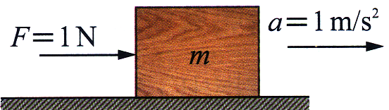 | 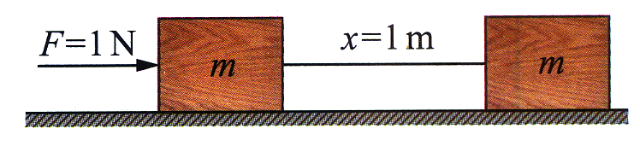
- 功與功率的關係：
比較 | 功(W) | 功率(P)
定義 | 沿著施力的方向產生位移，即為作功。 | 單位時間內所作的功，稱為功率。
關係式 | W＝FS | P＝W／t＝(FS)／t＝F(S／t)＝Fv  - P＝W／t＝F•v
單位 | 焦耳(J) | 瓦特(w)， 1瓦特＝1焦耳／秒
- 功的種類：
種類 | 正功 |  | 負功
意義 | - 外力方向與物體的移動方向相同時，外力對物體所作的功為正功(為正值)， 物體的能量會增加。  - 力與位移的夾角小於90°，功為正值。 |  | - 施力方向與物體移動方向相反時，施力對物體所作的功為負功，物體的能量減少。  - 力與位移夾角大於90°，功為負值。  - 兩固體接觸面互相滑動時，動摩擦力與位移方向相反，故動摩擦力作負功。
圖示 | 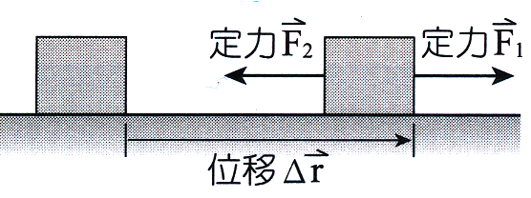 |  | - 施力F₁向右，位移 向右，因此F₁作正功。  - 施力F₂向左，位移 向右，因此F₂作負功。
不作功
無施力 |  | 無位移 |  | 施力和位移垂直
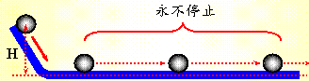 |  | 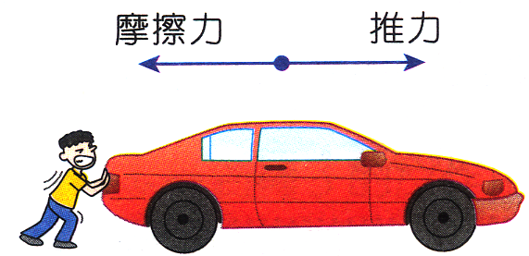  推不動時，無位移，不作功。 |  | 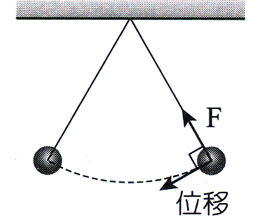
- 光滑面上等速度運動。 |  | - 用力推牆，用力推車  - 提重物等公車 |  | - 圓周運動的向心力和運動方向垂直，向心力不作功。  - 提重物前進，力和位移垂直。  - 斜面上運動，正向力和位移垂直。
- 動能及位能：
動能 |  | 位能
- 物體具有速率，便具有動能。  - 物體因為運動所具有的能量，即稱為動能。 |  | - 物體具有高度，必具有位能，位置愈高，位能愈大。  - 位置高低和基準面有關，此基準面稱為零位面。
物體的動能=1／2×物體質量×(速率)² |  | - 重力位能＝物體質量‧重力加速度‧距零位面高度  - U = mgh  - 物體的重力位能不是定值，是由零位面決定。
- 同一物體，動能大小和運動方向無關。  - 不論物體運動方向朝左﹑朝右﹑或作圓周運動，只要速率相同，則動能皆相同。  - 物體質量愈大，速率愈快，動能愈大。 |  | - 重力位能(U)只和垂直高度(h)有關。  - 重力位能的大小需由相對零位面的高度決定。  - 物體的重力位能僅與物體起點到終點的垂直高度有關，和所經過的路徑無關。
- 外力作正功時，幫助物體運動，  使物體速度增加，因動能增加。  - 外力作負功時，阻止物體運動，  使物體速度減慢，因動能減少。  - 功能原理：  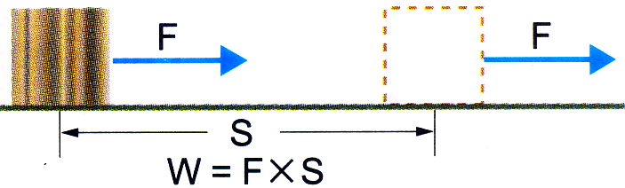  - 力對物體作正功=物體增加的動能。  - 力對物體作負功=物體減少的動能。  - 作用於物體上的合力對物體所作的功，  必等於物體動能的變化量。  - 合力對物體所作的功為正值，  物體的動能增加，速率變快。  - 合力對物體所作的功為負值，  物體的動能減少，速率變慢。  - 降落傘張開時，下墜速率變慢，此時合力對人作功為負值(合力向上)，人的動能減少。 |  | - 高度增加時：  重力和位移方向相反，因此重力作負功  ➔ 重力位能增加。  外力和位移方向相同，因此外力作正功。  - 高度降低時：  重力和位移方向相同，因此重力作正功  ➔ 重力位能減少。  外力和位移方向相反，因此外力作負功。  - 功和重力位能(功能原理)：  - 施外力將物體上提，則施力 F＝mg，若高度由 h₁ 提高至 h₂ ，則：  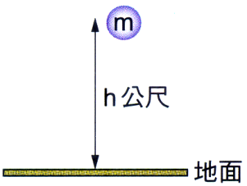  - 施力作功 W ＝ F‧S ＝ mg‧(h₂ － h₁) ＝ mgh₂ － mgh₁  ＝ 後來的位能 － 原來的位能  外力作正功，儲存起來，使重力位能增加；  外力作負功，釋放出來，使重力位能減少。
意義 | - 物體只受重力或彈力的作用，則在運動過程中，動能與位能的總和維持不變。  - 力學能＝動能＋位能＝定值
自由  落體 | - 自由落體運動：物體往下掉的過程中，位能減少、動能增加，但：  位能1＋動能1＝位能2＋動能2 ( U₁＋K₁＝U₂＋K₂ )
單擺  運動 | 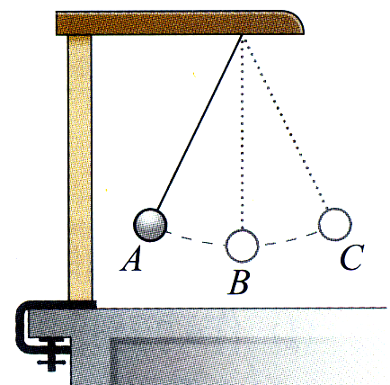  - 單擺擺錘自A點釋放，在A、C間擺動，B為最低點。  - A→B過程中，高度下降而速率漸增，重力位能轉換成動能；  - B→C過程中，高度上升而速率漸減，動能轉換成重力位能。  - 假設沒有其他阻力，A→C過程中，動能與重力位能總和不變。  - C高度相同，動能B點最大，重力位能A、C點最大



- 熱能
溫度 | 意義 | 物體冷熱的程度，稱為溫度。
溫度 | 性質 | - 利用液體(如水銀、酒精) 體積受熱膨脹，測量溫度。  - 利用氣體體積受熱膨脹，測量溫度。  註：(1) 固體、液體、氣體皆可做溫度計的材料。  (2) 靈敏度以氣體＞液體＞固體。  (3) 體溫計測量體溫，其設計在玻璃管的底部特別狹窄，且有少許彎曲，  目的在避免管內的水銀自動下降。
溫標 | 定義 | - 設定標準為水的冰點(冰水共同混合的溫度)，  - 水的沸點(水沸騰的溫度) | 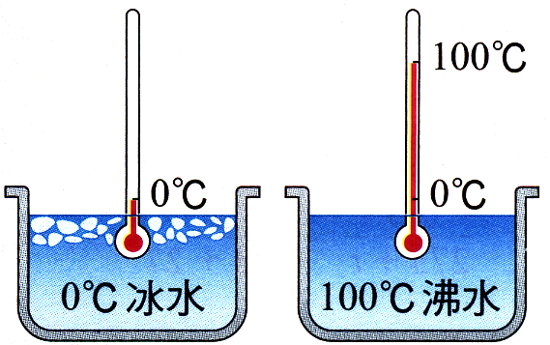
溫標 | 攝氏  溫標 | - 溫度計在冰水中的高度定為0℃；  - 溫度計在沸水中高度為100℃。  - 將二者間的刻度區分為100格
溫標 | 華氏  溫標 | - 溫度計在冰水中的高度定為32℉。  - 溫度計在沸水中高度為212℉。  - 將二者間的刻度區分為180格 | 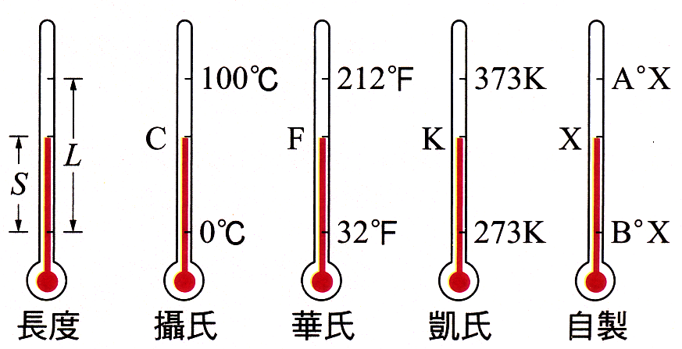
溫標 | 凱氏  (克氏)  溫標 | - 科學研究上使用的溫標，又稱為絕對溫標。  - 刻度大小與攝氏刻度相同，以K表示。  - 攝氏溫度＋273＝克氏溫度。
熱運動 | - 物質受熱後，組成物質的原子會在各自的平衡位置附近做凌亂無序的微小運動，這種運動現象稱為「熱運動」。  - 平均動能是微觀的表現，溫度是巨觀的表現。  - 物體自外界獲得能量，溫度上升，原子平均動能變大，原子平均速率亦變大；  物體向外界釋放能量，溫度下降，原子平均動能變小，原子平均速率亦變小。
熱功當量 | - 焦耳藉此實驗中力學能與熱能的轉換，證實熱是能量的一種形式。  - 利用二個重錘緩緩下墜時，重力位能減少，轉換成為使轉輪葉片旋轉的動能。葉片攪動容器內的水而產生熱能，因此使水溫升高。  - 假設在實驗中熱能的損失可以忽略不計，則測量重錘減少的位能，以及容器系統溫度升高時所吸收的熱量，即可計算得知兩者之間的比例關係。  - 精密測量結果是「1卡熱能相當於4.186 焦耳能量」，稱為熱功當量。 |  |  | 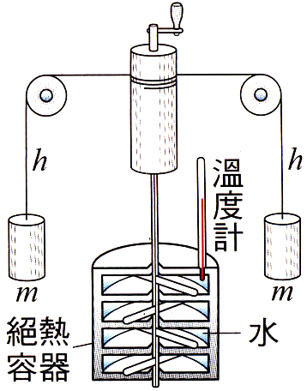
- 能量轉換：
重錘的重力位能 ➔ 攪拌棒的動能 ➔ 水的熱能。
- 關係式：
重錘下降的重力位能U＝m₁gh
水溫上升的熱能H＝m₂st
【註】：重錘的質量單位為公斤，水的質量單位為公克。
重錘的重力位能單位為焦耳，水的熱能單位為卡。
- 熱功當量： 1卡＝4.18焦耳 或 J(熱功當量)＝4.18 焦耳／卡

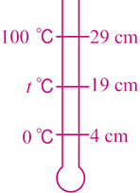
【7-2_隨堂練習】
- 在 1 大氣壓力下，將一水銀溫度計浸在冰水中時，水銀柱的長度為 4 公分；浸在沸水中時，水銀柱的長度為 29 公分，則將此溫度計浸在某液體中，水銀柱長度為 19 公分，則液體溫度為何？
(A)40 ℃ (B)48 ℃ (C)56 ℃ (D)60 ℃ (E)64 ℃。
- 將液態鎵填入奈米碳管的管柱內，管內液態鎵的長度隨溫度升高而呈線性成長。40℃時，液態鎵長約1.3微米，溫度若升高到440℃時，液態鎵則成長至5.3微米。則100℃時鎵的長度約為多少微米？
(A)1.9 (B)2.1 (C)3.2 (D)3.8 (E)4.8。
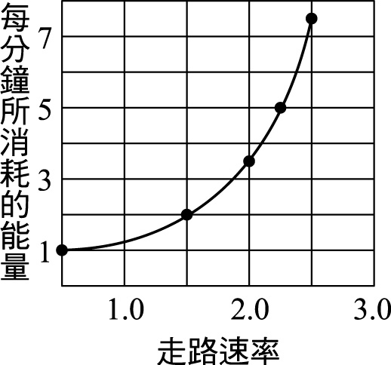
- 水壺中盛有2公升、60℃的水，置於電功率為250瓦特的電爐上，有80％的能量被水吸收，則使水到達沸點溫度需時為
(A)42分鐘 (B)28分鐘 (C)21分鐘 (D)14分鐘 (E)7分鐘。
- 甲生走路時，每單位時間所消耗的能量，與行進速率的關係如右圖，假設甲生每天都沿著相同的路徑自學校走回家，則甲生以2 m／s等速率走回家所消耗的總能量，約為以1 m／s等速率走回家的多少倍？
(A)1.5 (B)2.0 (C)2.5 (D)3.0 (E)4.0。
- 一瀑布高 63 m，設水流損失的重力位能全部變為熱能，此熱能被水所吸收，g＝10 m／s²，熱功當量為 4.2 J／cal，則在瀑布底部的水溫約比頂部高若干℃？
(A)0.10 (B)0.15 (C)0.20 (D)0.25 (E)0.30。
- 焦耳實驗中，兩種錘的質量皆為 5 公斤，每次下降 1 公尺，各下降 20 次，可使質量 500 公克的水溫度上升 0.98 ℃，忽略容器之熱容量，計算熱功當量為若干？
(A)2.4 (B)4 (C)0.24 (D)6.4 (E)8 焦耳／卡。
- 絕熱容器中盛有500克100 ˚C的沸水，若倒入100克40 ˚C的水，則此600克的水最後的平衡溫度為若干˚C？
(A)50 ˚C (B)60 ˚C (C)70 ˚C (D)80 ˚C (E)90 ˚C。
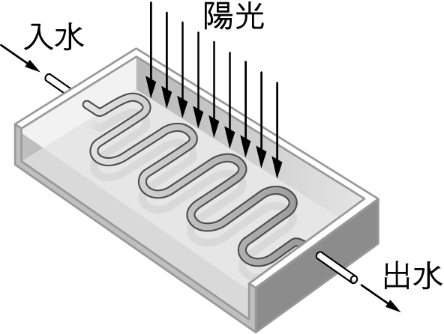
- (99學測) 太陽能熱水器的主要構造如右圖，利用冷水注入框內彎管經陽光照射而使水加熱。若每分鐘從入水口流入的水量為12.0公斤，水溫為25.0℃。從出水口流出的水量為12.0公斤，水溫為45.0℃。則此熱水器的功率約為何？
(A)1.0×10⁶瓦特 (B)4.5×10⁵瓦特 (C)1.7×10⁴瓦特 (D)1.0×10⁶焦耳 (E)1.7×10⁴焦耳。
- 一電熱水爐所消耗的電功率為4200瓦特。若流入的水流量每秒為0.2公升，則熱水的溫度比所供給自來水的溫度高幾度？(設熱功當量J=4.2焦耳／秒)(1公升=1000立方公分)
(A)0.5 (B)1 (C)2 (D)5 (E)10 ℃。
- 現有一液體溫度計，其讀數4 cm、24 cm分別對應於純水的冰點及沸點；則當其讀數為12 cm時，其對應的絕對溫度為多少K？
(A)233 (B)273 (C)293 (D)313 (E)323。
- 不計空氣阻力，水平面上質量10公斤的木塊以初速10公尺／秒往右移動，若某瞬間木塊與水平面因摩擦而產生之熱共320焦耳，則該瞬間木塊速率為多少公尺／秒？
(A)8 (B)4 (C)5 (D)6 (E)3。
- 在焦耳的熱功當量實驗中，設兩重錘質量均為20公斤，下落之距離均為10公尺，容器中水質量為5公斤，如讓重錘重複下降20次後，測得水溫上升4°C，從以上數據求出熱功當量為何？(忽略容器與攪拌葉片之吸熱及其他能量損失，設g＝10公尺／秒²)
(A)3.8 (B)4.0 (C)4.2 (D)4.5 (E)4.8 焦耳／卡。
- 在恆春地區，全年每天接受到陽光的平均強度約為400瓦特／公尺，若太陽能板可將30%的陽光能量轉換為電力，則一家庭若擁有5公尺的太陽能板，則陽光能量每天平均可提供多少度電？
(A)8.4 (B)10.4 (C)12.4 (D)14.4 (E)16.8。
- 一瀑布高為420公尺，假設水由瀑布頂端落至底端時的動能70%變成熱能。若重力加速度為10公尺／秒²、熱功當量為4.2焦耳／卡，則瀑布頂端與底端的水溫相差
(A)0.42 (B)0.70 (C)1.00 (D)1.76 (E)4.2 °C。
- 核能
- 核反應：
質能  互變 | - 愛因斯坦於1905年提出相對論，指出質量與能量能互相轉換。  - 當物質的質量△m因核反應造成虧損時，會轉換為能量，而釋出能量為E＝(△m)c²。  - 一般的化學反應，只與電子的轉移有關，故反應前後總質量守恆。但核反應前後的總質量不守恆，會有少許質量虧損，這些消失的質量為核反應巨大能量的來源。
遵守  法則 | - 反應前後的質量數(核子數)守恆。  - 反應前後的電荷數守恆。
- 核分裂與核熔合反應：
種類 | 核分裂 | 核熔合(核聚變)
發生 | 重核分裂成兩個較輕的小原子核。 | 只發生於氫與氦等輕核。
圖示 | 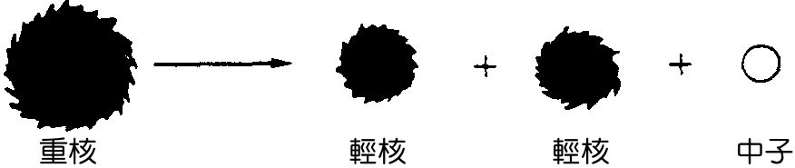 | 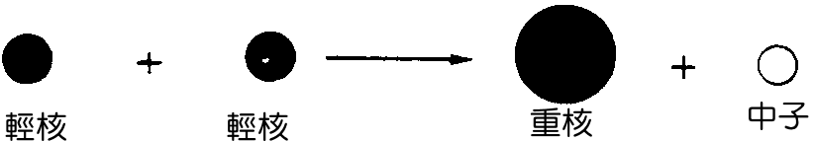
特性 | - 輕核具有放射性。  - 在室溫下可反應。 | - 重核無放射性。  - 需高溫進行。
反應 | - 鈾()被慢速中子()撞擊，分裂成鋇()和氪()兩個較小的原子核。  - 反應式： | - 氘()與氚()的核融合反應：
用途 | - 原子彈應用核分裂。  - 目前的核能發電廠皆為核分裂發電廠。 | - 氫彈利用核融合原理。  - 核熔合為恆星的主要能量來源反應，如太陽內部藉核熔合發出大量的光和熱。
優點 | 不產生二氧化硫與二氧化碳，因此不會導致空氣汙染及酸雨。 | 核融合產物為穩定的氦原子核，不會產生對人體有害的輻射，可視為乾淨的能源。
缺點 | 會產生核廢料與輻射線，若失控對生物與環境有極嚴重和極長期的傷害，如日本福島核電廠輻射汙染事件。 | 核融合需提供1億度的高溫給反應核，才能克服原子核間的庫侖排斥力，目前在實用上仍無法克服。
連鎖  反應 | 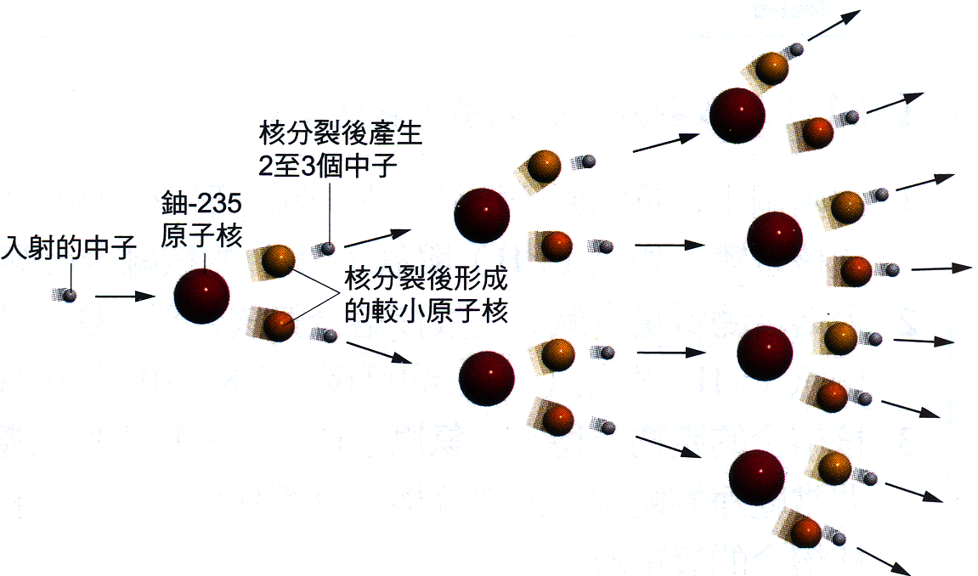 | - 鈾含量最多，但無法進行核能發電。天然鈾中含量僅0.7％，無法進行核能發電，需提高濃度至3％，才能發電。  - 鈾()原子核以慢速中子撞擊時，容易 發生核分裂，並且產生2個以上的中子，這些中子會繼續撞擊其他的鈾原子核， 造成鏈鎖反應。

- 核能輻射
輻射線性質
比較 | 本質 | 質量 | 電荷 | 速率 | 電場偏向 | 游離能力 | 穿透力 | 阻隔
α輻射 | 氦原子核 | 最重 | 正電 | 最慢 | 偏向負極 | 最強 | 最弱 | 一張紙
β輻射 | 高速電子流 | 其次 | 負電 | 其次 | 偏向正極 | 其次 | 其次 | 一片鋁箔
γ輻射 | 高能電磁波 | 最輕 | 不帶電 | 最快(光速) | 不偏折 | 最弱 | 最強 | 30cm鉛板
說明 | - 將放射線照射氣體，若能使氣體分子帶電，稱為游離氣體的能力。  - α射線容易游離物質，容易傳遞能量給物質(可在人體內形成自由基，造成極大傷害)。  - γ射線不容易和物質產生作用，因此不易將能量傳給物質(對人體的傷害較小)。  - 原子彈：含鈾純度高，需在90％以上，核分裂的連鎖反應無任何限制，可快速進行，瞬間產生巨大能量。

- 能源：
A、再生能源與非再生能源：
種類 | 再生能源 |  | 非再生能源
意義 | 由於大自然的循環運作，短期內能自行補充，能持續供應的能源。 |  | 蘊藏於地球，但含量有限，因開採消耗而日益枯竭，無法重複產生的能源。
實例 | 太陽能、風力、水力、地熱、生質能 |  | 煤、石油、天然氣及鈾礦等
發電  方式 | 風力 | 風能→電能 | 煤 |  | 化學能→熱能→動能→電能
發電  方式 | 水力 | 位能→動能→電能 | 石油 |  | 化學能→熱能→動能→電能
發電  方式 | 太陽能 | 光能→熱能或電能 | 天然氣 |  | 化學能→熱能→動能→電能
發電  方式 | 生質能 | 化學能→熱能→動能→電能 | 鈾礦 |  | 核能→熱能→動能→電能
再生能源的開發
種類 | 原理 |  |  | 優缺點與應用
水力 | 水力發電：水的重力位能轉換成動能，使發電機轉動，將力學能轉換成電能。 |  |  | - 最傳統的再生能源。  - 發電技術是再生能源中最成熟的。
風力 | 風力發電：風的動能使發電機轉動，將力學能轉換成電能。 |  |  | - 臺灣地區冬季受東北季風吹襲，故中西部海濱及離島，適合風力發電。  - 建造風力發電廠，成本較低。
地熱 | 地球內部的熱能，常在地殼縫隙以高溫熔岩或泉水等型態，將熱能傳至地表。 |  |  | - 火山地熱因為酸性太高，不具發電價值。
太陽能 | 太陽內部以核融合方式產生大量能量，並以光能傳遞至地球。 |  |  | - 經由太陽能電池可轉換成電能。  - 利用太陽能集熱器轉換成熱能。  - 取之不盡的能源，環境汙染較小。
生質能 | 將植物、農作物殘渣與動物排泄物，經化學處理成液體燃料(生質酒精)，或經發酵作用產生沼氣，燃燒後產生熱能。 |  |  | - 目前國際上使用較廣的再生能源之一。  - 臺灣生質能源發電機可分為垃圾焚化發電與沼氣發電兩種(內湖垃圾焚化爐)。
B、能源危機：
能源危機
種類 | 能源匱乏 |  | 環境危害
原因 | 石油可使用四十多年；天然氣可用六十多年；煤蘊藏量可使用二百多年；  鈾礦可用七十多年 |  | 造成區域性的空氣汙染及環境汙染。  產生溫室效應，導致全球暖化及氣候變遷。
解決 | - 開源：致力於新能源的開發。  - 節流：適當的使用能量，不要無謂的浪費能源。
台灣的發電方式
種類 | 水力發電 | 火力發電 |  | 核能發電
原料 | 水 | 煤、石油、天然氣
能量轉換 | 重力位能→動能→電能 | 化學能→熱能→動能→電能 |  | 核能→熱能→動能→電能
缺點 | - 環保無汙染。  - 受限於水量、地形影響。 | - 空氣汙染、溫室效應。  - 產生酸雨。 |  | - 放射線汙染。  - 海水熱汙染。

- 依據愛因斯坦質能互換理論E＝mc²(m：質量，c：光速)，若1公克的物質全部轉換成9000伏特電源的電能，當此電源以1000安培的電流輸出時，可以連續供電多久的時間？
(A)10⁷ (B)10⁸ (C)10⁹ (D)10¹⁰ (E)10¹³ 秒。
- 右邊的核反應式：+ n→+ + 3n中，式中的係數x + y之值為
(A)231 (B)260 (C)271 (D)280 (E)300。
- 某核反應如右：H＋N → X＋He，則X原子核為何？
(A)C (B)C (C)C (D)Be (E)Be。
- 愛因斯坦提出質能互換定律，減少的質量可產生大量的能量。若某核分裂反應為U + n→Ba + Kr + 3n，則1莫耳的鈾和1莫耳的中子反應後可產生多少焦耳的能量？(U = 235.0公克/莫耳，Ba = 142.9公克/莫耳，Kr = 89.9公克/莫耳，n = 1.0公克/莫耳，光速 = 3 × 10⁸公尺/秒)
(A)3.6 × 10¹¹ (B)2.4 × 10¹³ (C)2.4 × 10¹¹ (D)1.8 × 10¹³ (E)1.8 × 10¹¹ 焦耳。
- 在核能電廠的核反應器不斷進行核反應，假設釋放的核能有20%有效轉變成電能，則核燃料每減少1公克的質量，可產生多少度的電能？
(A)5×10⁶ (B)2.5×10⁷ (C)5×10⁹ (D)9×10¹³ (E)9×10¹⁶。
【7-1_隨堂練習1】
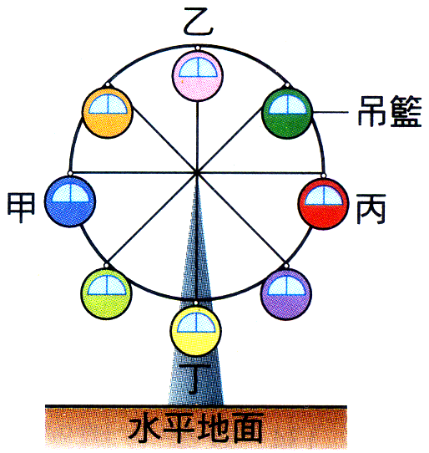
- 如圖，霖霖乘坐遊樂場中的摩天輪，當霖霖的高度愈來愈高時，在上升的過程中，能量轉換形式的敘述，下列何者正確？
(A)機械能 →電能 →位能 (B)電能 →動能 →位能
(C)位能 →動能 →電能 (D)與水庫的發電原理相同。
- 在 921 大地震中，一巨大之岩石自懸崖向山谷垂直落下，岩石在落下的過程中，其動能與重力位能如何變化？
(A)動能增加，重力位能增加 (B)動能增加，重力位能減少
(C)動能減少，重力位能不變 (D)動能減少，重力位能減少。
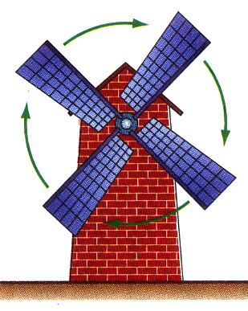
- 籃球之神Jordan在1998年的NBA總冠軍第六戰最後讀秒階段，運球假裝要過人切入，卻突然收球急停，使得爵士隊防守者Russeal重心不穩而跌倒在地。Jordan再穩穩地跳投出手，球進同時也獲得最後勝利，此為NBA史上經典鏡頭之一。請間在Jordan跳投(球離手後)的過程中，此籃球的能量(位能＋動能)在何時最大？(不考慮摩擦阻力)
(A)球離手的一瞬間 (B)最高點時 (C)球將入網時 (D)都相同。
- 如右圖，荷蘭風車藉由風力推動葉片轉動，使發電機內的線圈與磁場變化而產生電力，其能量轉換，下列何者正確？
(A)風力的風能推動葉片轉動所產生的動能，再經發電機變成電能 (B)風力的風能推動葉片轉動所產生的位能，再經發電機變成電能 (C)風力的化學能，推動葉片的動能，再轉換成位能 (D)風的彈性位能，推動葉片的動能，再產生電能。
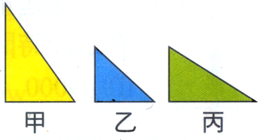
- 等速下降的氣球，能量變化為
(A)動能增加，位能減少 (B)動能減少，位能增加
(C)動能不變，位能減少 (D)位能不變，動能減少。
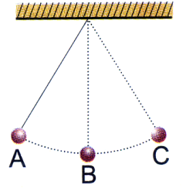
- 如右圖，已知同一顆彈珠，以甲、乙、丙三種方式自最高點滾下後，滑出斜面時，假設不計斜面之摩擦，下列敘述何者正確？
(A)滑出時的動能甲＞乙＞丙 (B)滑出時的動能甲＞乙＝丙
(C)滑出時的速率甲＝乙＝丙 (D)滑出時的速率甲＞乙＞丙。
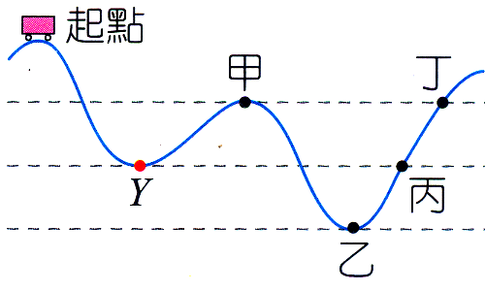
- 右圖單擺由A點靜止釋放，經最低點B到達C後又擺回，在A經B至C擺動過程中何者正確？
(A)在B點時，擺錘的力學能最大 (B)在A到B的過程中，重力對擺錘作功 (C)在擺動過程中，擺繩的張力對擺錘作功 (D)在任何情況下，C點的高度必等於A點高度。
- －無動力滑車由光滑軌道上的起點出發，行經甲、乙、丙、丁四個位置，如圖試問滑車在哪一個位置時的速率與在Y處時相同？
(A)甲 (B)乙 (C)丙 (D)丁。
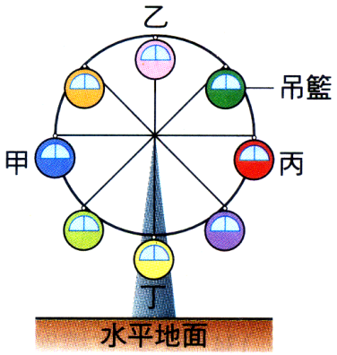
- 小民到遊樂園搭乘摩天輪時，摩天輪上的吊籃緩慢地以等速率作圓周運動，如右圖，搭乘摩天輪的過程中，甲及丙在同一水平高度上，乙為最高點，丁為最低點，則下列敘述何者最適當？
(A)他在丁位置時所具有的位能最大 (B)他在任何一個位置上，速度都相同 (C)他在甲及乙兩位置上，具有相同的動能 (D)他在任何一個位置上，位能與動能的總和都相同。
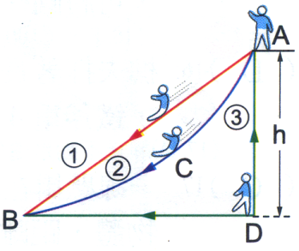
- 成熟的芒果從樹上掉落地面的過程中，動能與位能變化何者正確？
(A)動能增加、位能減少 (B)動能減少、位能增加
(C)動能與位能皆增加 (D)動能與位能皆減少。
- 右圖中，城城分別由①、②、③三個不同坡面滑下，若不計摩擦力，他的重力位能完全轉變為動能，則他抵達地面的瞬時速率：
(A)沿①坡面滑下最大 (B)沿②坡面滑下最大
(C)沿③坡面滑下最大 (D)一樣大。
- 籃球自空中自由掉下時，下列有關能量的敘述，何者是正確的？
(A)動能與位能同時增加 (B)動能增加，位能減少
(C)位能增加，動能減少 (D)位能與動能同時減少。
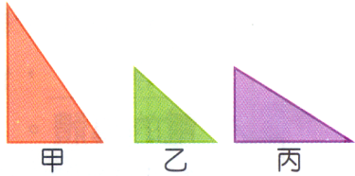
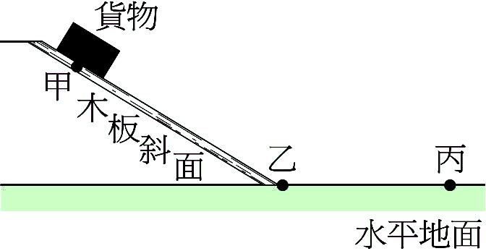
- 如圖，甲、乙為均勻材質木板上的兩點，丙為水平地面上的一點，阿福將貨物置於甲點，使其沿斜面自由滑下。由摩擦力的作用，該貨物最後停止於丙點。當此貨物在水平地面上由乙到丙之間滑動時，下列能量變化何者正確？
(A)貨物動能增加，重力位能減少 (B)貨物動能增加，重力位能不變 (C)貨物動能減少，重力位能減少 (D)貨物動能減少，重力位能不變。
- 如右圖，已知同一顆彈珠，以甲、乙、丙三種方式自最高點滾下後，滑出斜面時，假設不計斜面之摩擦力，下列敘述何者正確？
(A)滑出時的動能：甲＞乙＞丙 (B)滑出時的動能：甲＞乙＝丙 (C)滑出時的速率：甲＝乙＝丙 (D)滑出時的速率：甲＞乙＞丙。
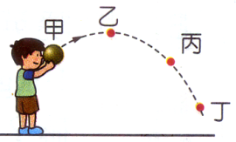
- KiKi推鉛球，鉛球呈拋物線路徑落下，如右圖，則當鉛球在哪一點時，其動能最大？
(A)甲 (B)乙 (C)丙 (D)丁。
- 將一物體由地面以等速度移經高度為h的某點。在此過程中，能量的變化情形為何？
(A)物體的動能增加而重力位能減少 (B)物體的動能減少而重力位能增加
(C)物體的動能不變而重力位能增加 (D)物體的動能增加而重力位能也能增加。
- 一位撐竿跳選手拿一支很有彈性的竿子，從起跑點衝刺到起跳處，利用竿子的彈性藉由彎曲的竿子將人彈起而越過跳竿，最後成功的落回到海綿墊上。有關撐竿跳選手從衝刺到落回海綿墊過程中的敘述，下列何者正確？
(A)當選手越過跳竿的瞬間，選手在最高點只有重力位能而沒有動能 (B)選手在利用竿子的彈性上升至最高點的過程中，選手增加的重力位能都由竿子的彈力位能轉變而來 (C)當選手越過跳竿，手離開竿子後自由落下過程中，選手的動能漸增而重力位能漸減 (D)當選手成功的落到海綿墊上瞬間時，此時選手的動能等於在最高點的重力位能。
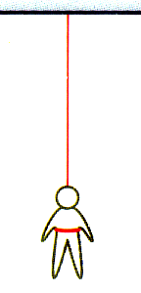
- 圖「高空彈跳」運動中，在人往下掉落的過程。利用繫在人身上的特殊橡膠繩支撐人的體重。當人由最低點上升至平衡位置，橡膠繩在逐漸縮短的過程中，下列有關能量的敘述何者正確？
(A)橡膠繩的彈力位能逐漸增加，人的動能增加 (B)橡膠繩的彈力位能逐漸增加，人的動能減少 (C)橡膠繩的彈力位能逐漸減少，人的動能增加 (D)橡膠繩的彈力位能逐漸減少，人的動能減少。
【7-1_隨堂練習2】
- 作用於單擺上的兩力：一為繩上的拉力F₁，另一為重力F₂，則在單擺擺動時，
(A)F₁、F₂皆對擺錘作功 (B)F₁對擺錘作功，F₂對擺錘不作功
(C)F₁對擺錘不作功，F₂對擺錘作功 (D)F₁、F₂皆對擺錘皆不作功。
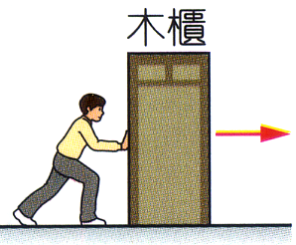
- 搬家工人持續施一定力推動木櫃，木櫃沿著平行水平地面的方向等速度移動，如圖；在木櫃移動的過程中，下列敘述何者正確？
(A)重力對木櫃有作功 (B)木櫃的動能與重力位能的總和一定為零
(C)木櫃所受的合力一定為零 (D)工人的推力對木櫃作功為零。
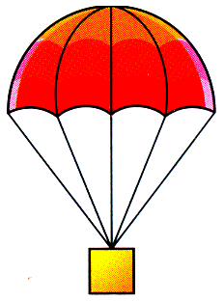
- 下列哪一情況，力對物體作功不為零？
(A)物體作等速率圓周運動時，向心力對物體所作之功 (B)欣欣用力推牆，牆固定不動，她施力對牆所作之功 (C)汽車作等速度直線運動時，它所受的合力對此汽車所作之功 (D)滑雪者沿著斜坡等速下滑過程中，所受的重力對人所作之功。
- 右圖中，降落傘下降速率漸減，則合力方向與合力所作功的敘述，下列何者正確？
(A)合力向上，作正功 (B)合力向下，作正功
(C)合力向上，作負功 (D)合力向下，作負功。
- 下列何者外力必須作功？
(A)人立在原地不動 (B)自由落下的物體
(C)電子繞原子核作圓周運動 (D)冰在光滑桌面上等速滑行。
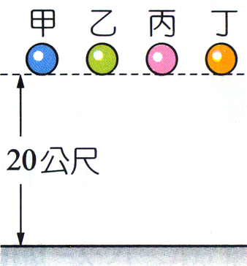
- 甲、乙、丙、丁四個小球的質量關係為m_{甲}＜m_{乙}＜m_{丙}＜m_{丁}，讓此四個球皆自並距離地面20公尺處自由落下，如右圖，在運動過程中，各球所受的空氣阻力甚小，可以忽略不計。下列有關各球的敘述，何者正確？
(A)在四球落下期間，重力對四個球所作的功相同 (B)在著地前瞬間，質量愈小者，其加速度愈大 (C)在著地前瞬間，四個球的動能相同 (D)在著地前瞬間，四個球的速度相同。
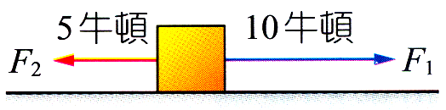
- 右圖中的物體靜置於光滑水平面上，今同時受到F₁、F₂二力的作用，使物體向右運動了10公尺，則下列何者正確？
(A)F₁與F₂均作正功 (B)F₁與F₂均作負功
(C)F₁作正功，F₂作負功 (D)F₁作負功，F₂作正功。
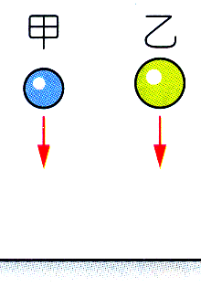
- 琳琳使5kg、10kg的甲、乙兩球同時自同一高度自由落下，如右圖，則甲、乙落地前的瞬間，動能及速率大小的比較下列何者正確？
(A)動能甲＜乙，速率甲＜乙 (B)動能甲＜乙，速率甲＝乙
(C)動能甲＝乙，速率甲＞乙 (D)動能甲＝乙，速率甲＝乙。
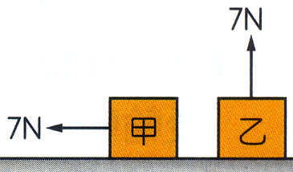
- 下列四種事例中，何者為有力作用，但並未作功？
(甲)手提書包水平等速走到校門口；(乙)在原地舉重物至頭頂；
(丙)手推牆壁，牆壁不動；(丁)手持鐵槌，釘鐵釘入木板內。
(A)甲丙 (B)甲乙 (C)甲乙丙 (D)甲乙丙丁。
- 在水平桌面上放置甲、乙兩個相同的木塊，重量皆為7gw，都受到7N的力作用，但兩木塊仍然呈靜止狀態，如右圖，下列敘述何者正確？
(A)7N的力對兩木塊都不作功 (B)重力對甲不作功，但對乙作功
(C)兩木塊所受的摩擦力都是7N (D)甲重力位能不變，乙重力位能變大。
- 某一熱氣球升空到某一高度時，結果熱氣球呈現等速度上升的情形，若不計空氣阻力，僅考慮空氣浮力與重力的作用，下列敘述何者錯誤？
(A)熱氣球動能不變，重力位能持續增加 (B)浮力與重力對氣球所作的功總和為零 (C)熱氣球上升所增加的位能大小等於重力與浮力所做的負功大小 (D)熱氣球所受的浮力大於所受的重力。
- 下列有關人造衛星繞地球運轉的敘述，何者錯誤？
(A)人造衛星有受向心力作用，該向心力就是地球對衛星的萬有引力 (B)太空人在人造衛星中多了向心力，故秤重會更重 (C)人造衛星具有動能 (D)向心力改變了人造衛星的方向，但沒有作功。
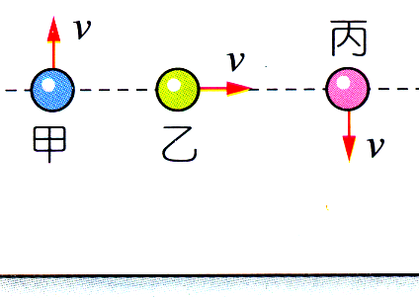
- 同質量的甲、乙二物體，以相同速率作等速運動，甲的方向向北，乙的方向向東，則兩者的動能大小為何？
(A)甲＞乙 (B)甲＝乙 (C)甲＜乙 (D)無法比較。
- 右圖中，質量相同的甲、乙、丙三球在同一高度，今分別以大小相同、方向不同的初速度拋出三球，空氣阻力不計，則著地前瞬間何者動能最大？
(A)甲 (B)乙 (C)丙 (D)三者相等。
- 下列有關動能的敘述，何者正確？
(A)同一物體的運動速率越快，動能越大 (B)同一物體的運動速率越快，動能越小
(C)同一物體的運動加速率越快，動能減少 (D)同一物體的運動速率與動能無關。
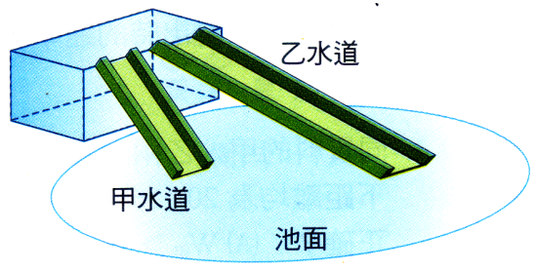
- 欣茹沿不同的甲、乙兩水道，由同一高度滑至水池，如右圖，則下列何者錯誤？
(A)下滑加速度甲＞乙 (B)所需時間甲＜乙
(C)滑至水面的速率甲＞乙 (D)沿斜面下滑的力甲＞乙。
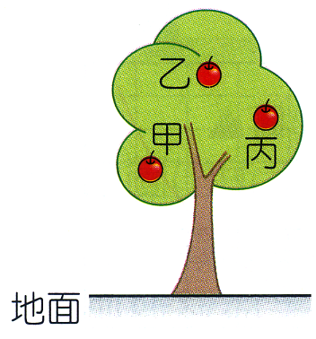
- 雲霄飛車剛起動時為何要爬坡至整個軌道的最高點？
(A)可得到最大的重力位能，便於轉換成動能 (B)可讓乘客看清軌道路徑，以策安全
(C)可得到最大的彈性位能，便於轉換成動能 (D)方便乘客欣賞四周美景。
- 如右圖，蘋果樹上結有甲、乙、丙三個重量不等的蘋果，重量甲＞乙＞丙，它們分別在不同的高度上，則哪一個蘋果所具有的重力位能最大？
(A)甲 (B)乙 (C)丙 (D)無法判定。
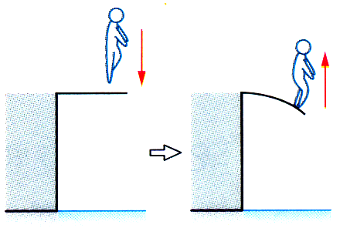
- 右圖中，跳水選手在跳板上，先輕輕一磴彈起後落下；落下後雙腳在踏板上用力一瞪跳人水中，選手落水前瞬間所具有的動能來自於下列何者？
(A)僅人的重力位能 (B)僅跳板的彈力位能 (C)僅人對跳板所作的功
(D)人的重力位能及跳板部分的彈力位能。
- 將乾電池接到燈泡，使之發光的過程中，其間牽涉到一連串的能量轉換包括：
(甲)化學能 (乙)電能 (丙)熱能及光能，則能量轉換的先後順序應為下列何者？
(A)甲→乙→丙 (B)丙→乙→甲 (C)甲→丙→乙 (D)乙→丙→甲。
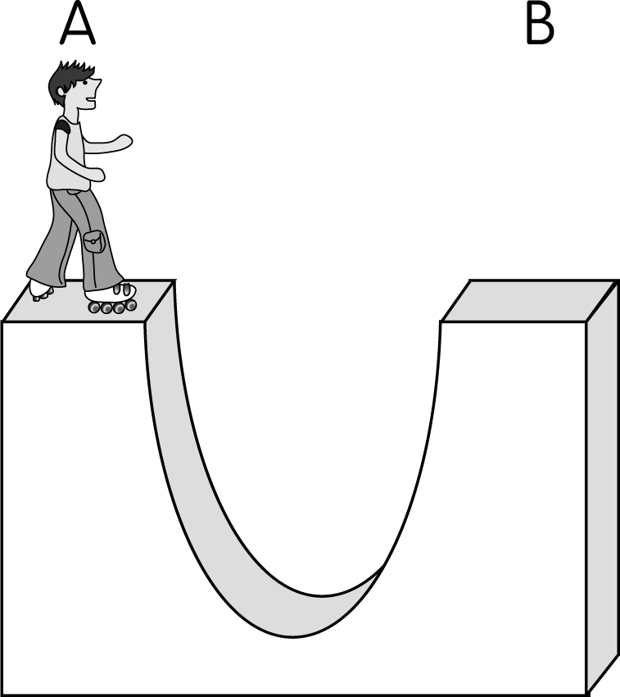
- 單擺擺至最高點時，下列何者正確？
(A)加速度為零 (B)動能及位能總和最大 (C)動能最大，位能最小
(D)動能最小，位能最大。
- 如圖，霖霖在 U 形場地表演直排滑輪時，由 A 點靜止下滑至 B 點，結果發現 B 點的高度比 A 點要高，請問：霖霖是否能成功到達 B 點？
(A)可以 (B)不可以 (C)只要霖霖不要太重，就可以 (D)只要沒有摩擦力，就可以。
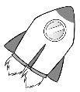

一、試題精華：
- 10克的鈾235，約2.55×10²²個鈾原子核，進行核分裂後，質量約減少5.8×10^{－3}克，釋放的能量若完全轉換成電力，則可提供多少度的電力？(1度＝3.6×10⁶焦耳)
(A)1.45 (B)1.45×10⁵ (C)1.45×10⁸ (D)1.74×10⁵ (E)1.74×10⁸。
- 下列有關能量的敘述，何者錯誤？
(A)各種電磁輻射的能量是電能的形式 (B)悠遊卡是磁能的應用實例 (C)氣體溫度愈高，其平均動能愈大 (D)生物體活動時所需的能量，可由吃進的食物，經消化作用提供 (E)兩塊打火石互相敲擊，可產生光能和熱能。
- 將一石塊分別以初速v₁、v₂鉛直上拋，可達最大高度比為1：2，則v₁：v₂？
(A)1： (B)1：2 (C)2：1 (D)：1 (E)1：4。
- 一舉重機在5秒內，將10公斤之物體，以等速率舉高2公尺，則其功率為若干瓦特？
(A)20 (B)25 (C)30 (D)40 (E)50 瓦特。
- 一電熱水器，所耗電功率為5000 W，若熱水流量為每秒50立方公分，則流出的熱水溫度較流入的自來水溫度高若干℃？
(A)6 ℃ (B)12 ℃ (C)18 ℃ (D)24 ℃ (E)42 ℃。
- 於核反應中，質量虧損為1毫克時，將釋放出若干焦耳的能量？
(A)9×10¹⁵ (B)9×10¹² (C)9×10¹⁰ (D)9×10⁷ (E)9×10⁴。
- 若將彈簧壓縮x後，可將小球以20 J的動能彈出，則將彈簧壓縮量增為3x時，小球彈出的動能為何？(已知彈簧的彈力位能與形變量的平方成正比)
(A)60 J (B)120 J (C)180 J (D)240 J (E)300 J。
- 有一5 kg的石頭正在作自由落體運動，已知通過A點的時候速度為2 m／s，通過B點時速度為4 m／s，則石頭在A與B兩點間的重力位能差多少焦耳？
(A)10 (B)20 (C)30 (D)40 (E)50。
- 若的原子核放射出一個α粒子，則剩留的原子核內會含有幾個質子？
(A)237 (B)236 (C)146 (D)91 (E)90。
- 在光滑的水平面上將重量比為2：1 的甲、乙兩個靜止物體，施以相同大小的水平力，沿著不同方向移動相同距離，則水平力對兩物所作功的比為
(A)2：1 (B)1：1 (C)4：1 (D)1：2 (E)1：4。
- 某電熱水器每分鐘注入1000毫升、25℃的冷水，經過熱水器加熱後，每分鐘流出1000毫升的熱水。若此電熱水器的功率為6千瓦，能量轉換效率為70%，則流出的熱水水溫若干℃？(1卡＝4.2焦耳)
(A)65 (B)70 (C)75 (D)80 (E)85。
- 日本 福島核電廠因大地震及海嘯而產生核災變，凸顯核能發電場與其安全使用在現代生活上的重要性。原子核吸收熱中子後產生核分裂，分裂後減損的質量轉換成能量而可用來發電。下列有關核能基本知識的相關敘述，何者正確？
(A)核衰變產生的γ射線、α與β粒子，穿透物質能力的順序為γ > β > α (B)原子核吸收熱中子後，每次核分裂後僅可釋出1個中子 (C)原子核分裂後的碎片不再具有放射性 (D)太陽輻射能量主要來自核分裂 (E)約占天然鈾元素中的99%。
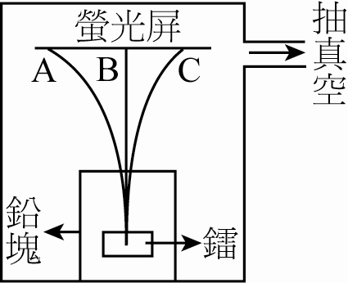
- 如圖裝置，已知外加磁場方向是垂直指出紙面，當放射線垂直通過磁場時，被分成三束射線，下列何項正確？
(A)γ射線偏向位置A (B)α射線偏向位置B (C)β射線偏向位置A (D)α射線偏向位置A (E)三束射線均集中於位置B。
- 下列各情況中，何者作功為零？
(A)以大小相同的力，將物體沿水平面來回推動一次，推力所做的功 (B)物體沿粗糙平面等速下滑時，斜面對物體之作用力對物體作的功 (C)手提重物加速前進時，手的力對物體所作的功 (D)單擺運動時，重力對擺錘所作的功 (E)坐雲霄飛車時，軌道的支持力(正向力)對飛車所作的功。
- 玲玲對一靜止於光滑平面上的木塊作功W，可使木塊的速度值增加為v，則玲玲應繼續對木塊作多少功，才能使木塊的速度值由v增加為3v？
(A)2W (B)3W (C)7W (D)8W (E)9W。
- 經過7次α及4次衰變後，則產物的質量數與原子序為何？
(A)207，82 (B)221，71 (C)207，71 (D)222，71 (E)228，92。
- 下列有關各種型態的能量互相轉換的敘述中，哪一項是錯誤的？
(A)家庭瓦斯爐將化學能轉換成熱能 (B)水力發電機將力學能轉換成電能 (C)飛機噴射引擎將電能轉換成熱能 (D)光合作用將光能轉換成化學能 (E)太陽電池將光能轉換成電能。
- 下列有關「能源」的敘述，何者錯誤？
(A)利用糞便的發酵作用產生沼氣，這種能量稱為「生質能」 (B)最乾淨的能源是指「化石能源」 (C)「核能」是源自於宇宙的演化過程 (D)水力、風力的能源，追本溯源可說是絕大部分來自於太陽能 (E)「潮汐」是屬於再生能源。
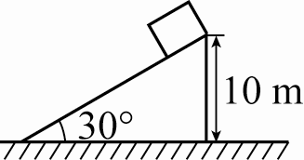
- 質量2公斤的木塊，由高度為10 m的斜面頂自由落下，斜面固定於地面，如圖，若g = 10 m／s²，則木塊沿光滑斜面下滑至底部時，獲得的動能為若干焦耳？
(A)20 (B)200 (C)40 (D)400 (E)8。
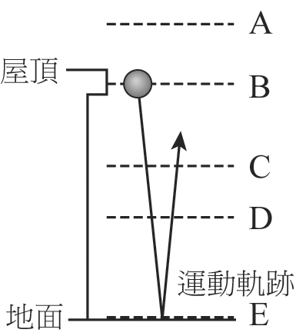
- 下列有關放射線的敘述，何者正確？
(A)所有放射線都是波長極短的電磁波 (B)放射線皆不帶電 (C)α射線可用一張紙擋住 (D)γ射線的游離能力最強 (E)α射線是氦原子。
- 一小球由屋頂自靜止掉落，落至地面後反彈(運動軌跡如圖)，假設整個運動反彈過程小球的總能量沒有損失，請問小球整個運動反彈的過程中，於何點的速度最快？且反彈後至最大高度為何點的高度？
(A)速度最快為E，反彈最大高度為B (B)速度最快為E，反彈最大高度為A (C)速度最快為B，反彈最大高度為B (D)速度最快為B，反彈最大高度為A (E)速度最快為B，反彈最大高度為C。
- 高空彈跳者一躍而下，繩索伸長到最大長度時將彈跳者往上拉回，接著彈跳者又落下，然後再被繩索拉回，接連重複數次。在這彈跳過程中，下列何種能量轉換最不可能發生？
(A)彈性位能轉換為重力位能 (B)彈性位能轉換為動能 (C)重力位能轉換為動能 (D)動能轉換為重力位能 (E)阻力產生的熱能轉換為動能。
- 不考慮空氣阻力的影響，當質量為20公斤的物體自距地面40公尺高處自由落下，當其動能與位能相等時，物體距地面的高度為多少公尺？
(A)35 (B)30 (C)25 (D)20 (E)15。
- 若不計空氣阻力，一質量20公斤的物體以初速10 m／s往右移動，若移動到某一位置時，物體因與地面摩擦而產生熱量共750焦耳，則此時物體的速率為多少公尺／秒？
(A)8 (B)7 (C)6 (D)5 (E)4。
- 火力發電廠供電的電源上可將低處的水抽至高處，這過程中所涉及的能量的轉換方式為？
(A)化學能→熱能→電能→動能→位能 (B)熱能→化學能→動能→電能→位能 (C)熱能→動能→電能→化學能→位能 (D)化學能→動能→熱能→電能→位能 (E)化學能→熱能→動能→位能→電能。
- 下列那一項情況，力對物體作功不為零？
(A)單擺擺動時，擺繩張力對擺錘所作的功 (B)琳琳用力推牆，強固定不動，她施力對牆所作之功 (C)滑雪者沿著斜坡等速下滑過程中，所受斜面正向力對滑雪者所作的功 (D)汽車作等速度直線運動時，地面的摩擦力對此汽車所作之功 (E)手提重物等速度前進時，手的力對物體所作的功。
- BMW近日發表最新款雙門超跑M4，搭載一具3000cc直六汽缸引擎，且此引擎最大輸出功率為430馬力，從0加速到100 km／h只需花費3秒。假設M4車重1500kg，請問在其從0加速到100 km／h的過程中，引擎損失的能量約占總輸出能量的多少％？(1馬力＝746瓦特)
(A)10 (B)20 (C)30 (D)40 (E)50 ％。
- 遊樂場中的摩天輪緩緩的作等速圓周運動，婷婷坐在輪箱內，由最低點旋轉上升到最高點，在此過程中，婷婷的力學能變化情形為何？(以地表為重力位能零位面)
(A)力學能不變 (B)力學能增加 (C)力學能減少
(D)力學能先減少後增加 (E)力學能先增加後減少。
- 質量5公斤的物體，從地面以20公尺／秒速度鉛直向上拋，當速度變為10公尺／秒時，g＝10 m／s²，距離地面的高度為若干公尺？
(A)5 (B)10 (C)15 (D)20 (E)25 公尺。
- 依照愛因斯坦質能轉換式，當核分裂或核熔合時，若減少的質量為m，會釋放核能E＝mc² ，其中光速c＝3x10⁸公尺／秒，試問1公斤的水由0℃升高至100℃所需的熱量約為損失0.42克質量的核反應所釋放之能量的幾倍？(1卡＝4.2焦耳)
(A)10³ (B)10 (C)10^{－2} (D)10^{－5} (E)10^{－8}。
- 質量為3kg的物體自靜止起作等加速度直線運動，已知加速度a＝2 m／s²，則3秒末物體的動能為多少焦耳？
(A)36 (B)48 (C)54 (D)72 (E)90 焦耳。
- 核能發電廠的核反應器進行一核反應，結果核燃料反應前後共減少5克的質量。假設減少的質量轉換成電能的效率為80％，則可以產生多少度的電？(已知光速c＝3x10⁸ m／s，1度電能＝3.6x10⁶ 焦耳)
(A)2.5x10⁷ (B)5x10⁷ (C)9x10⁷ (D)10⁸ (E)10¹⁰ 度。
- 愛因斯坦在1905年間首度提出質量m與能量E間的關係式：E＝mc²，式中c＝3x10⁸ m／s，根據該式，直量1μg的靜止物質含有多少焦耳的能量？
(A)9x10⁶ (B)9x10⁷ (C)9x10⁸ (D)9x10⁹ (E)9x10¹⁰ 焦耳。
- 科學家在進行鈾原子核(第92號元素)的衰變實驗時，即預言有新元素存在，翠年，柏克萊加州大學核化學家成功發現第94號元素一鈽。鈽原子生產過程是先用鈾238()吸收X個中子，然後用新產生的鈾239進行Y次β衰變，就可產生出239()，則X和Y各為何？
(A)X＝1，Y＝1 (B)X＝1，Y＝2 (C)X＝2，Y＝1 (D)X＝2，Y＝2 (E)X＝2，Y＝4。
- 兩鐵塊質量各為100克及400克，速度分別為120 m／s及80 m／s，相向做完全非彈性碰撞，若損失的動能全部轉變為熱能，則可使溫度上升若干℃？(鐵的比熱0.1 cal／g℃)
(A)9.0 (B)3.0 (C)2.0 (D)0.2 (E)0.3 ℃。
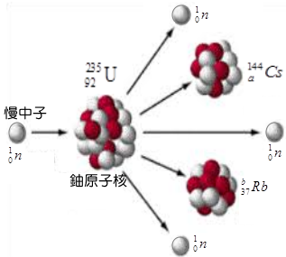
- 核反應爐是一種啟動、控制並維持核分裂或核熔合的裝置。核反應爐有許多用途，當前最重要的用途是產生熱能，作為蒸氣發電或驅動航空母艦設施運轉。在核分裂的反應爐中，質量數較高的重核受到一個中子撞擊後，分裂為數個輕核及數個中子，這些中子可能撞擊其他重核，引發下一個分裂反應，再釋放更多的中子，右圖為利用中子撞擊鈾(U-235)原子核進行核分裂的一種形式，請問圖中a＋b為若干？
(A)142 (B)143 (C)144 (D)145 (E)146。
- 下列有關放射線的敘述，何者正確？
(A)所有放射線都是波長極短的電磁波 (B)放射線皆不帶電 (C)α射線可用一張紙擋住
(D)γ射線的游離能力最強 (E)α射線是氦原子。
- 以α粒子撞擊铍產生核分裂反應：，它們的質量為4.0026u，為9.0122u，為12.0000u，中子為1.0087u，已知1 u＝1.66x10^{－24}克)，若撞擊前後的動能可忽略，則反應後與中子之動能和比α粒子之入射動能約多出若干焦耳？
(A)10^{－3} (B)10^{－5} (C)10^{－7} (D)10^{一10} (E)10^{－12} 焦耳。
- 鈾原子核()經x次的α衰變與y次的β衰變，最後變成穩定的鉛原子核()；則整個過程可寫成，其中x與y皆為正整數。請問下列何者正確？
(A)x＝6 (B)y＝5 (C)2x－y＝8 (D)2x＋y＝20 (E)x＋2y＝15。
- 質能互換公式論及質量及能量是等價的。E＝(△m)c²。意指消失質量△m(kg)，可釋放E(J)的能量，其中c為光速，c＝3x10 m／s。試計算核反應前後的質量虧損1克所釋放的能量，約可使多少支10W的燈管使用24小時？
(A)10⁴ (B)10⁶ (C)10⁸ (D)10¹⁰ (E)10¹²。
- 太陽輻射的能量主要來自於內部的核熔合反應，是由兩個氫核碰撞熔合成氦核的連鎖反應，其反應式為，則下列敘述何者錯誤？
(A)X粒子為中子 (B)核熔合的反應物在自然界中蘊藏豐富，而生成物很穩定，且不具有放射性 (C)核熔合反應必須在高溫的條件下方可產生 (D)若太陽輻射出來的能量為4.5x 10²⁶焦耳／秒，則相當於每秒減少以5x10¹¹公斤的質量 (E)核熔合反應爐尚未達到一定的經濟效益規模，目前仍在研發當中。
- 太陽能電池可以將太陽能轉化為電能，目前人類製作技術最佳的矽電池，將太陽能轉化為 電能的效率達到10％左石。而在某種綠色植物的光合作用中，經過測試發現：每放出1個氧氣分子只需要吸收8個波長為620nm的光子，每放出1 mol氧氣的同時，植物體能儲存512 kJ的能量。由上述資料可推測，此綠色植物將波長為620nm的太陽能轉化為生物能之轉化效率約為多少？
(A)3％ (B)13％ (C)33％ (D)50％ (E)70％。
- 經由核分裂與核聚變(或稱核熔合)反應所釋放出的能量，都可以轉換用來發電。下列有關此二種反應的敘述，何者正確？
(A)太陽輻射放出的巨大能量，主要來自核聚變反應 (B)核分裂與核聚變均使用鈾為燃料 (C)核聚變時釋放出來的能量，並非來自核能 (D)核聚變比核分裂產生更嚴重的輻射性廢料問題 (E)目前已有許多發電廠利用核聚變反應提供商業用電。
- 若不計空氣阻力，一個石子以一初速度鉛直上拋，最高可拋到h之高度；則當石子上升至(2h／3)的高度時，物體此時速度與初速度的比值為何？
(A) (B) (C) (D) (E)。
- 將一球由地面以動能K斜向拋出，當小球到達最大高度h時，其動能為K／3，若小球質量為m，重力加速度為g，則h值為若干？
(A) (B) (C) (D) (E)。
- 某地區正午太陽在地球表面照射的強度約為瓦特／，假定太陽能吸收板將照射光能轉換成熱能的效率為10%，則一塊面積為10的太陽能板，5分鐘之內可以產生的熱能有多少焦耳？
(A)6×10⁶ (B)6×10⁷ (C)3×10⁷ (D)3×10⁶ (E)3×10⁵ 焦耳
- 某核反應如右：，則X原子核為何？
(A) (B) (C) (D) (E)。
- 將一個質量為2kg的球，由地面以初速10 m／s垂直上拋，若不考慮空氣阻力的情況下，下列敘述何者正確？(重力加速度g＝10 m／s²)
(A)上升過程中動能減少，重力位能增加，故力學能漸減 (B)球上升至最高點時速度為零，故加速度亦為零 (C)上升過程中，力學能漸減；下降過程中，力學能漸增 (D)球從地面到達最高點的過程，重力對球作正功，其量值為100焦耳 (E)當球到達距離地面3公尺處時，其瞬時速度大小為m／s。
- 有關各種能源形式，下列敘述何者錯誤？
(A)熱是能的一種形式，1 cal的熱量相當於4.2 J的能量 (B)太陽輻射的能量是由其內部的核能轉換而來 (C)潮汐所以能提供能量，源自地球、月球和太陽對海水的重力作用 (D)能量在使用中相互轉換，其總值會減少，故有「能源危機」 (E)核能發電是利用核分裂時釋放出的巨大能量來提供。
- 下列有關「核反應的輻射線」之敘述，下列何者正確？
(A)核反應產生的輻射線只包含α射線和β射線，不包含γ射線 (B)α射線為氫原子核，而β射線則為高速電子束 (C)一般而言，人類的身體若接收過量的輻射線，會造成身體組織的破壞與病變 (D)γ射線為高能量的電磁波，其波長比X射線的波長更長 (E)α射線、β射線及γ射線的運動皆會受到電場的影響。
- 下列有關現今核能發電的敘述，何者錯誤？
(A)以鈾235為燃料 (B)以慢中子產生連鎖反應 (C)反應爐中有控制棒，調節中子數目 (D)產物不具放射性 (E)利用原子核分裂時，損失之質量轉化成能量用以發電。
- 下列有關「焦耳熱功當量實驗」的敘述，何者錯誤？
(A)該實驗係將重錘的力學能轉換成熱能 (B)該實驗係利用化學能轉換為熱能 (C)重錘必須緩慢的下降 (D)須測得水溫的變化量 (E)熱功當量是指熱量與對應的功的比值。
- 某電熱水器每分鐘注入1000毫升、25℃的冷水，經過熱水器加熱後，每分鐘流出1000毫升的熱水。若此電熱水器的功率為6千瓦，能量轉換效率為70%，則流出的熱水水溫若干℃？（1卡4.2焦耳）
(A)65 (B)70 (C)75 (D)80 (E)85。
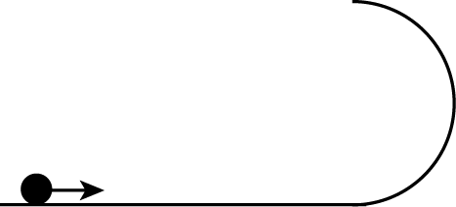
- 一個質量500克的木塊在粗糙的水平地面上滑動，在滑行10公尺後，由於受到摩擦力的作用，使木塊的速度值由10公尺／秒變為4公尺／秒，則木塊與桌面間的動摩擦係數為（重力加速度值g = 10公尺／秒²）
(A)0.12 (B)0.21 (C)0.42 (D)0.64 (E)0.84。
- 一質點質量2 kg，以40 m／s的速度出發，沿著圓形光滑軌道上行，若重力加速度10 m／s²，軌道半徑17.5公尺，則最高點速率為
(A)10 m／s (B)20 m／s (C)30 m／s (D)40 m／s (E)50 m／s。
- 水平桌面上有一質量為m的木塊，以速度v滑出後，經距離L後停止不動。在這個過程中，若桌面的正向力作功為a，摩擦力作功為b，則
(A)a =$\frac{1}{2}{\text{mv}}^{2}$，b = 0 (B)a = 0，b = −mv² (C)a =mv²，b = −mv²
(D)a = −mv²，b =mv² (E)a = 0，b = 0。
- 一電熱水器，所耗電功率為5000 W，若熱水流量為每秒50立方公分，則流出的熱水溫度較流入的自來水溫度高若干℃？
(A)6 ℃ (B)12 ℃ (C)18 ℃ (D)24 ℃ (E)42 ℃。
- 下列各力對物體作功，下列敘述何者正確？
(A)已知地球繞太陽作橢圓軌道運動運行，由近日點至遠日點的過程中，萬有引力對地球作負功 (B)一顆球由地面鉛直上拋至最高點過程中，重力對球作正功 (C)一顆皮球自同一高度靜止釋放到著地期間，不考慮空氣阻力及考慮空氣阻力作用下，重力對皮球作功不相同 (D)一人沿半徑r之光滑圓形軌道，施一定大小之力推一皮箱一週期間，此人對皮箱作功為0。
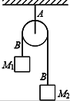
- 電熱水器消耗電功率為4200瓦特，若熱水流量為每秒50立方公分，且忽略所有能量損耗，則熱水溫度較所供給的自來水溫度高（熱功當量J = 4.2焦耳/卡）
(A)10 (B)20 (C)30 (D)40 (E)50 °C。
- 如圖為一個定滑輪裝置。A繩連接滑輪和天花板，B繩連結M₁及M₂，且M₁大於M₂，系統從靜止開始自由釋放。下列哪一敘述正確？
(A)B繩對M₁做正功 (B)A繩對滑輪做負功 (C)重力對M₁及M₂所做的功大小一樣 (D)M₁損失的位能大於M₂獲得的位能 (E)在運動期間（M₁尚未著地前）任何時刻M₁和M₂動能相等。
- 火力發電廠燃煤發電的過程中，其能量轉換的主要順序為何？
(A)化學能→力學能→熱能→電能 (B)化學能→熱能→力學能→電能 (C)力學能→化學能→熱能→電能 (D)力學能→熱能→化學能→電能 (E)熱能→力學能→化學能→電能。
- 下列各情況中，何者作功為零？(應選兩項)
(A)以大小相同的力，將物體沿操場推動一圈，推力所作的功 (B)物體沿粗糙斜面等速下滑時，斜面對物體之作用力對物體作的功 (C)單擺運動時，擺繩對擺錘所作的功 (D)手提重物加速前進時，手的力對物體所作的功 (E)坐雲霄飛車時，軌道的支持力(正向力)對飛車所作的功。
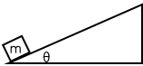
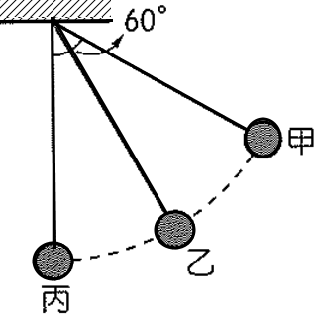
- 如右圖，質量為m的物種體，從傾斜角θ的固定斜面以速率v上滑，已知斜面為光滑時，物體在斜面上升的最大高度為h。若斜面為不光滑，則需要以2v的速率才能在斜面上升到相同的高度，請問：在不光滑的斜面上，上滑到最大高度的過程中，下列敘述何者正確？(應選兩項)
(A)重力位能增加 (B)力學能損失 (C)動能減少4mgh
(D)物體與斜面間產生2mgh的熱能 (E)總能量損失3mgh。
- 若不計空氣阻力，單擺的運動遵守力學能守恆，如右圖，擺錘由最高處甲靜止釋放，經乙處擺至丙處，擺長為50cm，擺錘質量為0.5kg。若規定擺鍾與地球系統的重力位能在甲處的位置為零，下列敘述何者正確？(重力加速度g＝10 m／s²) (應選兩項)
(A)在丙處時，物體的重力位能為1.25 J (B)在丙處時，物體的速率為m／s (C)物體在甲處力學能大於在乙處力學能 (D)物體從甲→乙→丙過程中，重力作功為1.25 J (E)物體從甲→乙→丙過程中，繩張力作功為－1.25 J。
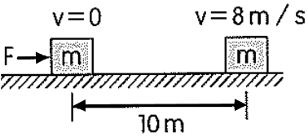
- 質量m＝2kg的物體原靜止於一水平面上，施一個F＝10N的水平力於此物體，持續作用使物體移動10 m，如右圖，若物體的運動是等加速度運動，且末速為8 m／s，則下列何者正確？(應選兩項)
(A)物體加速度量值為5m／s² (B)施力F作功為100J (C)物體從速度v＝0至v＝8 m／s，需費時1.6秒 (D)移動10m期間，物體動能變化為64J (E)移動10m期間，摩擦力作功36J。
- 石頭由地面垂直向上拋，然後再落回原處，考慮空氣阻力，對此過程的敘述以下哪些正確？(應選兩項)
(A)石頭在最高點時，重力位能最大 (B)石頭從最高點落下，力學能逐漸增加 (C)石塊落地時，速率與拋出時相同 (D)若落地前有一段等速率下降，此過程中力學能守恆 (E)石頭上升及下降過程，力學能都減少。
- 關於「核能」的性質及「核能發電」的應用，下列哪些正確？
(A)核電廠產生能量方式與原子彈類似，故人為操作不當可能使的如原子彈般爆炸 (B)核分裂反應爐控制棒可用來控制連鎖反應速率 (C)核熔合反應不會產生危險輻射性物質 (D)利用控制棒，來減低入擊中子的速度 (E)由緩和劑(如石墨)來吸收中子，控制核反應速率。

【綜合練習1】
班級：_______班 座號：________ 姓名：_____________
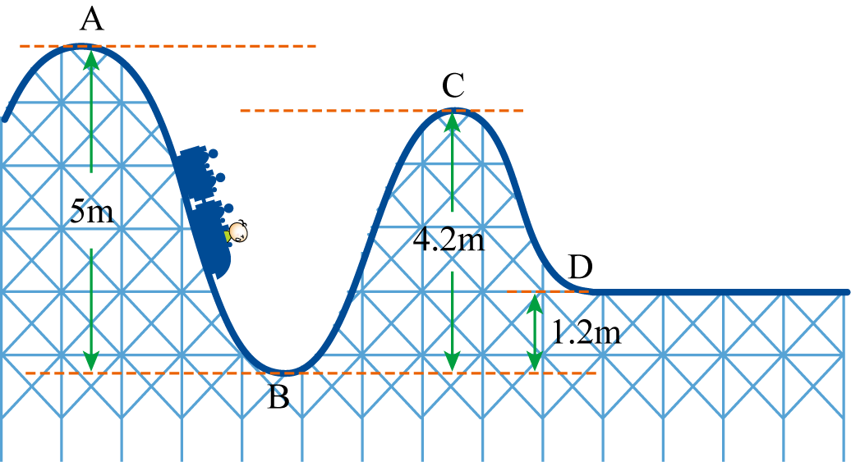
- 一質量1 kg的物體在光滑平面上做直線運動，已知其速度由10 m／s變成20 m／s，則其動能變化量為何？
(A)150 J (B)300 J (C)400 J (D)500 J (E)600 J。
- 萱萱坐雲霄飛車，軌道和高度如圖，當他從最高點A滑下，經過最低的B點，再通過C點，到達D點，則質量50公斤的萱萱，重力位能減少多少焦耳？(g＝10 m／s²)
(A)2500 (B)2100 (C)1900 (D)1500 (E)600。
- 利用山川大河進行水力發電，需截流築壩，水壩洩洪時，水由高處沖下，推動渦輪機發電。關於水力發電過程，下列敘述何者錯誤？
(A)水力發電是將高處水的位能轉換成電能 (B)水沖下推動渦輪機，是重力位能變成動能 (C)損失的位能會有部分變成不能利用的熱能散失 (D)發電過程中，總能量是守恆的 (E)因「能量守恆」，故位能可以完全轉換成電能。
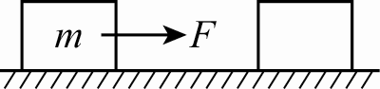
- 如圖，木箱質量為20 kg，且木箱與地面之間的動摩擦係數為0.6，(若g ＝10 m／s²)某人以水平方向的力將木箱等速拉動5 m，他作了多少功？
(A)1000焦耳 (B)800焦耳 (C)600焦耳 (D)60焦耳 (E)0焦耳。
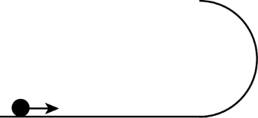
- 一質點質量2 kg，以40 m／s的速度出發，沿著圓形光滑軌道上行，若重力加速度10 m／s²，軌道半徑17.5公尺，則最高點速率為
(A)10 m／s (B)20 m／s (C)30 m／s (D)40 m／s (E)50 m／s。
- 一質量為3 kg的物體自靜止起作等加速度直線運動，加速度a = 2 m／s²，則3秒末物體的動能為多少焦耳？
(A)36 (B)48 (C)54 (D)72 (E)90。
- 下列有關核反應的敘述，何者正確？
(A)核反應前、後的電荷數守恆 (B)核反應與電子的轉移有關 (C)核反應前、後的原子數不變 (D)核反應前、後物質的種類不變 (E)核反應必為吸熱反應。
- 一臺坦克將質量10 kg的砲彈自地面處斜向發射出去，已知在砲彈飛行軌跡的最高點時，砲彈離地的高度為20 m，速度為20 m／s，則砲彈剛離開坦克時的力學能為多少焦耳？(g＝10 m／s²)
(A)2000 (B)2500 (C)3000 (D)3500 (E)4000。
- 若不計空氣阻力，一個石子以一初速度鉛直上拋，最高可拋到h之高度；則當石子上升至的高度時，物體此時速度與初速度的比值為何？
(A) (B) (C) (D) (E)。
- 在一核分裂的反應中，因質量虧損減少了0.01毫克，若產生的能量全部轉換成熱能，則此能量可以使100公噸的水溫度上升約多少°C？(1卡＝ 4.2焦耳)
(A)0.2 (B)2 (C)20 (D)50 (E)90。
- 核能的產生主要來自反應時減少的質量所轉換成的能量。某一核能電廠的滿載發電容量為5 × 10⁹瓦特，若其發電機組可以有效的將核反應時所產生能量的20%轉換為電能，則該電廠在發電容量滿載時，反應爐中之燃料棒每小時減少的質量約為多少公克？
(A)0.001公克 (B)0.05公克 (C)1.0公克 (D)2.0公克 (E)10.0公克
- 拉塞福在 1919 年以α粒子()撞擊某原子核，產生核反應。若該反應產生的兩種粒子，有一為氧原子()，另一粒子為質子()，則被撞擊的原子核為何？
(A)氟原子核 (B)氮原子核 (C)硼原子核 (D)鈹原子核 (E)鋰原子核。
- 將一個質量為2公斤的球，由地面以初速10公尺／秒垂直上拋，若不考慮空氣阻力的情況下，下列敘述何者正確？
(A)上升過程中動能減少，重力位能增加，故力學能漸減 (B)球上升至最高點時速度為零，故加速度亦為零 (C)上升過程中，力學能漸減；下降過程中，力學能漸增 (D)球從地面到達最高點的過程，重力對球作正功，其量值為100焦耳 (E)當球到達距離地面3公尺處時，其瞬時速度大小為公尺／秒。
- 若U的原子核放射出一個β粒子()與一個α粒子()，則留下的原子核內會含有幾個質子？
(A)237 (B)236 (C)146 (D)93 (E)91。
- 科學家在進行鈾原子核(第92號元素)的衰變實驗時，即預言有新元素的存在，翌年，就由柏克萊 加州大學的核化學家成功發現第94號元素－鈽。鈽原子的生產過程是先用鈾238()吸收x個中子，然後用新產生的鈾239進行y次β衰變，就可產生出鈽239()。則x和y各為何？
(A)， (B)， (C)， (D)， (E)，。
- 質量m之物體以動能鉛直向上拋射，若重力加速度為g，則下列何者錯誤？(不計空氣阻力)
(A)物體可上升的最大距離為 (B)當物體達最高點的瞬間，物體受力為零 (C)物體下降回原拋射點時，其速度的量值為v (D)物體在上升過程中，動能減少，而位能增加 (E)物體的總力學能(或稱總機械能)在運動過程中不變。
- 一質量為2公斤的木箱靜置於粗糙平地上，與地面間的動摩擦係數為0.3，若以1公斤重的水平力推此木箱10秒，則過程中推力及摩擦力各作功多少？ (g ＝ 10m／s²)
(A)1000J，1000J (B)1000J，600J (C)1000J，−600J
(D)500J，300J (E)500J，−300J。
- 核反應時，10公克的質量完全轉換成能量時，可產生多少焦耳能量？
(A)4.5 × 10¹⁰ (B)4.5 × 10¹² (C)9.0× 10¹² (D)9.0 × 10¹⁴ (E)9.0 × 10¹⁷ 焦耳。
- 某一個核反應方程式為，試問下列敘述何者正確？
(A)X是質子，此反應會吸收能量 (B)X是質子，此反應會釋放能量 (C)X是中子，此反應會吸收能量 (D)X是中子，此反應會釋放能量 (E)X是氫原子核，此反應會釋放能量。
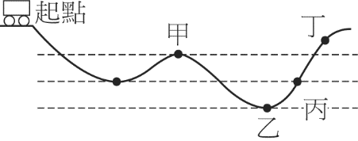
- 下面有關功與力的敘述，何者正確？
(A)施力不為零時，功一定也不等於零 (B)力與功的方向相同 (C)某力對物體作功為零時，該物體必然靜止不動 (D)某力對物體作功為零時，物體不是靜止，就是做等速直線運動 (E)力與功是不同的物理量。
- 如右圖，光滑軌道上一無動力滑車，由起點出發。已知滑車通過乙點的速率為20 m／s，甲乙間的高度差為15 m，則滑車通過甲點時的速率為多少？(g =10 m／s²)
(A)6 m／s (B)8 m／s (C)10 m／s (D)12 m／s (E)10 m／s。
- 市面上有一種手搖式手電筒，主要利用內部磁鐵進出線圈來產生電流。只要上下搖動手電筒約1分鐘，就可使手電筒發光約30分鐘。這種手電筒的能量轉換過程為何？
(A)電磁能→熱能→光能 (B)動能→熱能→光能 (C)動能→電磁能→光能
(D)動能→光能→電能 (E)動能→電磁能→熱能→光能。
- 有關核分裂與核熔合的比較，下列何者正確？
(A)核分裂反應，必須在超高溫下由中子撞擊誘發產生 (B)氘核和氚核的熔合，在常溫下即可進行 (C)核分裂與核熔合都會產生放射性產物 (D)核能四廠是採用核分裂反應 (E)每單位質量的核熔合，釋出的能量遠小於核分裂。

第七章_功與能_參考答案：
【7-2_隨堂練習1】
1.D 2.A 3.B 4.A 5.B 6.B 7.E 8.C 9.D 10.D
11.D 12.B 13.D 14.B 15.A 16.C 17.C 18.D 19.A
【7-1_隨堂練習1】
1.B 2.B 3.D 4.A 5.C 6.B 7.B 8.C 9.C 10.A
11.D 12.B 13.D 14.B 15.D 16.C 17.C 18.C
【7-1_隨堂練習2】
1.C 2.C 3.D 4.C 5.B 6.D 7.C 8.B 9.A 10.A 11.D 12.D
13.B 14.D 15.A 16.C 17.A 18.D 19.D 20.A 21.D 22.B
【試題精華】
1.B 2.A 3.A 4.D 5.D 6.C 7.C 8.C 9.E 10.B
11.E 12.A 13.C 14.E 15.D 16.A 17.C 18.B 19.B 20.C
21.A 22.E 23.D 24.D 25.A 26.D 27.D 28.B 29.C 30.E
31.C 32.D 33.B 34.B 35.E 36.D 37.C 38.E 39.E 40.C
41.D 42.C 43.A 44.C 45.B 46.E 47.A 48.E 49.D 50.C
51.D 52.B 53.E 54.C 55.C 56.B 57.D 58.A 59.B 60.D
61.B 62.CE 63.AC 64.BD 65.BD 66.AE 67.BC
【綜合練習1】
1.A 2.C 3.E 4.C 5.C 6.C 7.A 8.E 9.C 10.B
11.C 12.B 13.E 14.E 15.B 16.B 17.C 18.D 19.D 20.E
21.C 22.C 23.D

